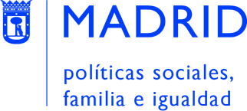 |  | 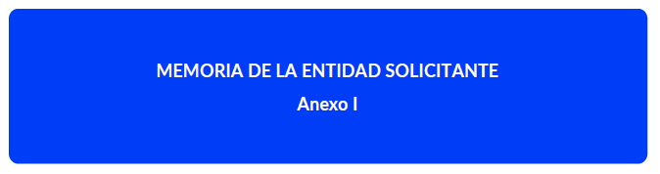
Nº Ref.: | A cumplimentar por el Ayuntamiento |  | Año 2026-2027

CONVOCATORIA PÚBLICA DE SUBVENCIONES 2026-2027 A ENTIDADES E INSTITUCIONES DE CARÁCTER SOCIAL SIN ÁNIMO DE LUCRO QUE DESARROLLEN PROYECTOS DE PREVENCIÓN DEL SINHOGARISMO Y ATENCIÓN A PERSONAS SIN HOGAR QUE COMPLEMENTEN LAS ACTUACIONES DE LA DIRECCIÓN GENERAL DE INCLUSIÓN SOCIAL Y COOPERACIÓN AL DESARROLLO EN EL MUNICIPIO DE MADRID.

1
DATOS DE LA ENTIDAD SOLICITANTE O RESPONSABLE/INTERLOCUTORA DE LA AGRUPACIÓN DE ENTIDADES

NIF: Siglas:
Razón social:
Registro Fecha de inscripción Fecha de constitución
(Criterio 9.1.a)
¿La entidad tiene la declaración de interés público municipal ☐No ☐ Sí Fecha:

En caso afirmativo facilite la siguiente información de la confederación o federación:
NIF: Siglas:
Nombre de la confederación o federación:

2
MIEMBROS DE LA JUNTA DIRECTIVA, PATRONATO U ORGANISMO SIMILAR DE LA ENTIDAD/AGRUPACIÓN

(Criterio 9.1.b)
CARGO | NOMBRE Y APELLIDOS | SEXO |  | FECHA DE NOMBRAMIENTO | MODO DE ELECCIÓN
CARGO | NOMBRE Y APELLIDOS | MUJER | HOMBRE | FECHA DE NOMBRAMIENTO | MODO DE ELECCIÓN

TOTAL

3
EXPERIENCIA DE LA ENTIDAD/AGRUPACIÓN SOLICITANTE

EXPERIENCIA CON EL COLECTIVO DE ATENCIÓN A PERSONAS SIN HOGAR
(Criterio 9.1.c):
AÑO | DENOMINACIÓN DEL PROYECTO | Nº DE  BENEFICIARIOS/AS | DESCRIPCIÓN DEL PROYCTO
IN

4
ASISTENCIA AL FORO TÉCNICO DE PERSONAS SIN HOGAR Y A LOS GRUPOS DE TRABAJO CONSTITUÍDOS DENTRO DEL CITADO FORO
(Criterio 9.1.d)

5
TRANSPARENCIA Y ACCESIBILIDAD PARA EL PÚBLICO
Página web de la entidad (Criterio 9.1.e)

Protección de datos de carácter personal: INFORMACIÓN BÁSICA
Los datos recabados serán incorporados y tratados en la actividad de tratamiento de SUBVENCIONES DE LA DIRECCIÓN GENERAL DE INCLUSIÓN SOCIAL Y COOPERACIÓN AL DESARROLLO responsabilidad de la Dirección General de Inclusión Social y Cooperación al Desarrollo, con domicilio en Paseo de la Chopera 41, 28045 Madrid, correo electrónico: dginclusionsocial@madrid.es, con la finalidad de realizar la justificación técnica y económica de los proyectos subvencionados a entidades, y ante quien las personas afectadas podrán ejercer sus derechos. El tratamiento de datos queda legitimado mediante cumplimiento de la obligación legal (Ley General de Subvenciones 38/2003 de 17 de noviembre, General de Subvenciones y al Real Decreto 887/2006, de 21 de julio, por el que se aprueba el Reglamento de la Ley 38/2003, de 17 de noviembre, General de Subvenciones y Ley 9/2017 de Contratos del Sector Público de 8 de noviembre). Los datos no podrán ser cedidos a terceros/as salvo en los supuestos previstos en la normativa vigente. No están previstas transferencias internacionales de datos. Delegado/a de Protección de Datos: oficprotecciondatos@madrid.es.
INFORMACIÓN ADICIONAL en Instrucciones

